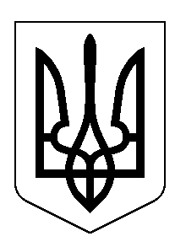

Україна
МІНІСТЕРСТВО ОСВІТИ І НАУКИ
ВІДДІЛ ОСВІТИ
ЧЕРНІВЕЦЬКА РАЙОННА ДЕРЖАВНА АДМІНІСТРАЦІЯ
ВІННИЦЬКОЇ ОБЛАСТІ
Код ЄДРПОУ 21724251
24100, смт.Чернівці, вул.Вінницька, 3; тел.(04357) 2-19-31, 2-11-23, 2-11-46; факс 2-11-23, e-mail: chernosvita92@ukr.net

23.03.2020 р. №263 Керівникам ЗЗСО

Про проведення єдиного уроку

Відділ освіти райдержадміністрації надсилає копію листів Міністерства освіти і науки України від 12.03.2020 №6/432-20 «Про освітні програми, розроблені Музеєм «Становлення української нації», директора Музею «Становлення української нації» від 18.02.2020 №35/02-20 з метою опрацювання, інформування педагогів закладів загальної середньої освіти для врахування в освітньому процесі.

Додаток: 3 арк.

Начальник відділу освіти М. Петровська

Дідова Л. В.
2-11-46

